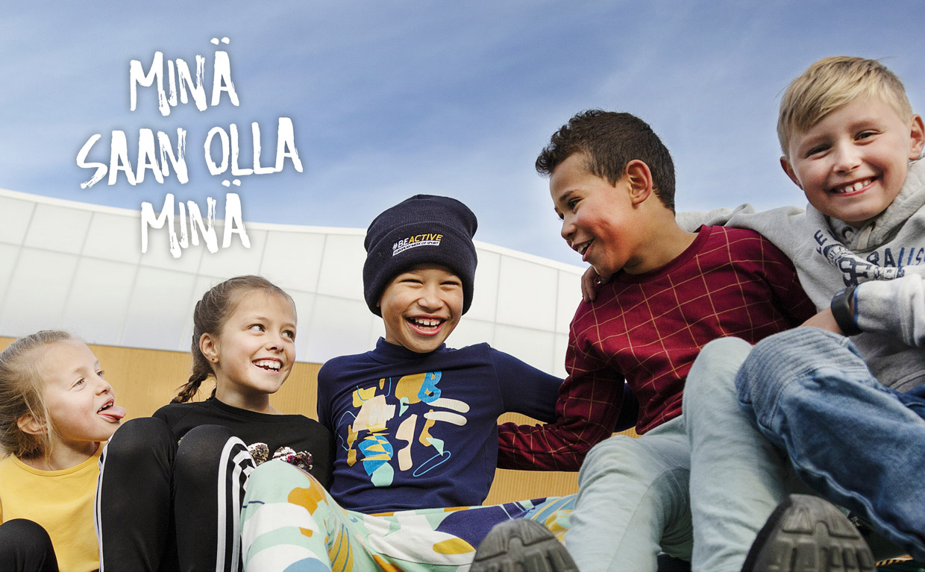
(Esimerkkitapahtuma, muokkaathan alle oman tapahtumasi tiedot. Muokkaa alatunnisteeseen myös järjestäjien logot esimerkin mukaisesti. Muokattu mainospohja kannattaa tallentaa pdf -versiona.)

LASTENTAPAHTUMA

torstaina 21.11.2019 klo 17–19
pääkirjastossa.

Ohjelmassa esimerkiksi askartelua ja musiikkia.
Tervetuloa!

Tapahtumaa järjestämässä lapsi- ja varhaisnuorisojärjestöt

